|  |  |
| --- | --- |
| Филиал «Колокольчик» муниципального казённого  дошкольного образовательного учреждения  детский сад «Берёзка» в с. Крутиха  Крутихинского района Алтайского края | |
|  | |
| **«Мы вас любим»** | |
|  | |
|  | Воспитатель: Ерхова О.А |
|  | |
| Крутиха | |
| 2018 | |

**Цель: создание положительного эмоционального настроя детей.**

**Задачи:**

**-закреплять умение выступать на сцене чувствовать себя уверенно;   
-совершенствовать коммуникативные навыки;   
-закреплять представления детей о государственных праздниках "День защитника отечества" и "Международный женский день".** **Ведущая:** Добрый вечер уважаемые мамы и папы, бабушки и дедушки, гости! В году есть много замечательных **праздников,** но лишь два из них ассоциируются с сильной и слабой половиной человечества – это 23 **февраля** – День Защитника Отечества и 8 **марта** – Международный женский день. Недавно прошел **праздник мужчин**, а скоро приближается **праздник женщин**. Две даты находятся так близко друг от друга. Поэтому мы решили объединить эти два **праздника в единое целое**, и пригласить всю семью на наш **праздник.**

**Ведущая**: Посмотрите, малыши,  
Мамы, папы, бабушки и дедушки в гости к нам пришли.  
Все красивы, веселы.  
Да и мы все постарались:  
Аккуратно причесались,  
Умывались, наряжались,  
Чтобы гости улыбались.  
Ручкой мамочкам и папочкам помашем, бабушкам и дедушкам помашем тоже,  
Все похлопаем в ладоши!   
**Ведущая** . Вы сегодня нарядились,  
Будете петь и танцевать,  
Будем вместе веселиться,  
Будем маму, папу, бабушку и дедушку поздравлять!

**Ведущая:** С **праздником мужества**, с **праздником чести**,

С **праздником** силы поздравить хотим.

Будьте вы сильными, будьте вы смелыми,

**Праздник февральский — для вас**, для мужчин.

Будьте опорой всегда и поддержкой

Женам своим, матерям и сестре.

Пусть никакие невзгоды, несчастья

Не повстречаются в жизни нигде!

**Ведущая:** И начнем мы поздравления для своих дорогих и любимых папочек, дедушек песней.  
**Песня: « Мой папа самый сильный»**

**Кирилл И**

Папу поздравляю

С **праздником мужским**

В юности, я знаю,

В армии служил!

**Рома П**

Папа наш всем образец,

Знает он, что в мире есть.

В доме все он исправляет

И со мной всегда играет.

Поздравляю папу я

С 23**февраля!**

**Руслан С**

Давай с тобою мы вдвоем

Про папу нашего споем!

Ведь он не знает же про то,

Что очень любим мы его:

**Ярослав У**

Папа, папочка, папуля,

Прилети к нам, словно пуля,

Мы тебя, папуля, ждем

Утром, вечером и днем!

**Маша Х**

Папа добрый, папа сильный,

Настоящий он мужчина!

Им гордится вся семья:

Мама, братик, ну и я

**Маша Е**

Ездит папа на машине,

У него во всем успех!

По одной такой причине:

Наш папуля лучше всех!

**Ведущая:** А теперь пришла пора поиграть нам

**1конкурс Прыжки в мешках**

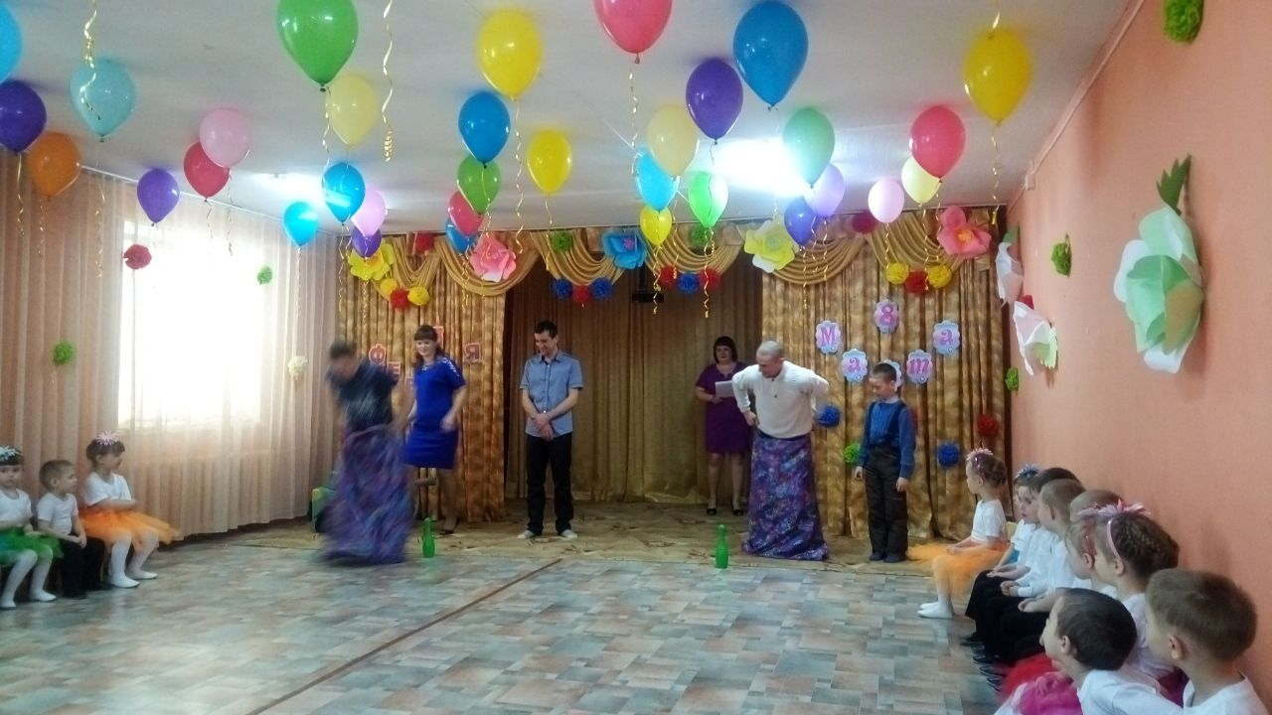

**Ведущая**: Сядьте, папы отдохните и на деток посмотрите!

**Танец «Губки бантиком»**

(Вручают подарки папам)

**Ведущая:** В этот праздник равнодушных нет,  
Поздравлять защитников все рады.  
И вас дедушек мы поздравляем

Надевайте вы медали и награды.

Хоть под снегом мёрзлая земля,  
Тёплый лучик в праздник к нам ворвётся.  
Пусть на 23 февраля  
Засияет праздничное солнце!

**Таня И**

Дедушка ты мой любимый,  
Дедушка мой дорогой,  
Самый умный, самый сильный,  
И конечно только мой,  
**Саша Г**

Я спешу поздравить первым

Деда, с самого утра!

У него сегодня праздник -

Двадцать третье февраля!

**Настя Б**

Почему с тобой не скучно

Даже в дождик даже в снег?

Знаю точно я что лучше

Дедушки на свете нет

**Конкурс с дедушками « По следам внучат»**

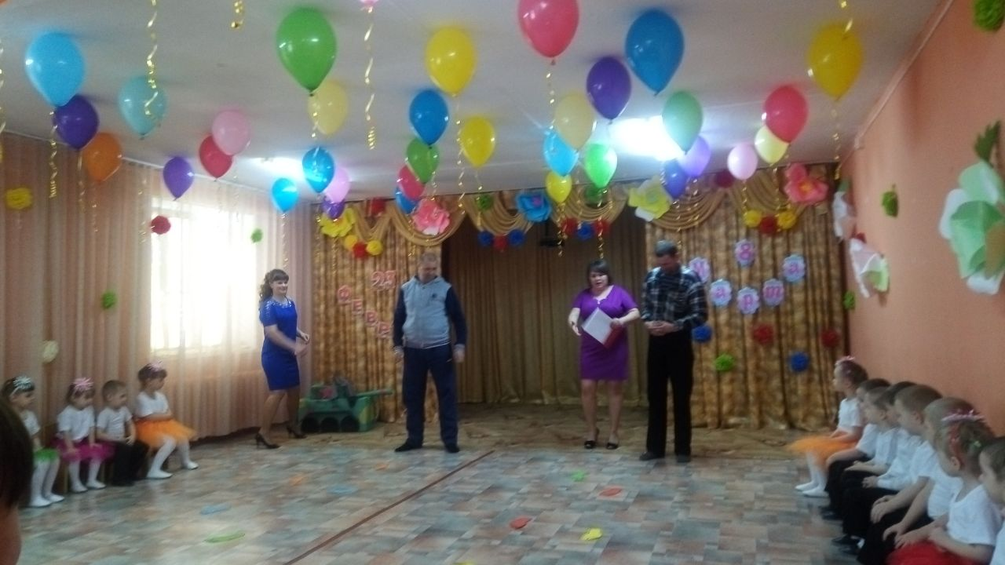

**(вручают подарки дедушкам)**

**Ведущая:** Сегодня день особенный,

Как много в нем улыбок,

Подарков и букетов

И ласковых «спасибо».

Чей это день? Ответьте мне.

Ну, догадайтесь сами,

Весенний день в календаре.

Чей он? Конечно...

**Дети.** Мамин.

**Маша О**

В день весенний солнечный

Маму поздравляем,

Жизни долгой, радостной

От души желаем.

**Алина С**

Пусть звенят повсюду песни

Про любимых наших мам

Мы за все, за все, родные,

Говорим...

**Все**. Спасибо вам!

**Олег Б**

Мне мама приносит

Игрушки, конфеты,

Но маму люблю я

Совсем не за это.

**Вова Б**

Веселые песни

Она напевает,

Нам скучно вдвоем

Никогда не бывает.

**Матвей Худ**

Я ей открываю

Свои все секреты.

Но маму люблю я

Не только за это.

**Матвей Хам**

Люблю свою маму,

Скажу я вам прямо,

Ну просто за то,

Что она моя мама!

**Полина П**

Кто любимей всех на свете?  
Это сразу скажут дети.  
Обойди весь белый свет,  
Лучше мамы в мире нет!

**Песня (До чего у бабушки вкусные оладушки)**

Дети встают перед гостями полукругом и рассказывают стихотворение вместе с воспитателем, показывая характерные жесты:  
Мама – это небо! (руки вверх)  
Мама – это свет! (руками вверху показываем фонарики)  
Мама – это счастье! (руки к груди)  
Мамы – лучше нет (наклоняемся вперед и машем головой нет-нет)  
Мама – это сказка! (большой палец вверх)  
Мама – это смех! (смеемся, улыбаемся)  
Мама – это ласка (гладим себя по голове)  
Мамы – любят всех! (шлем воздушный поцелуй двумя руками мамам)

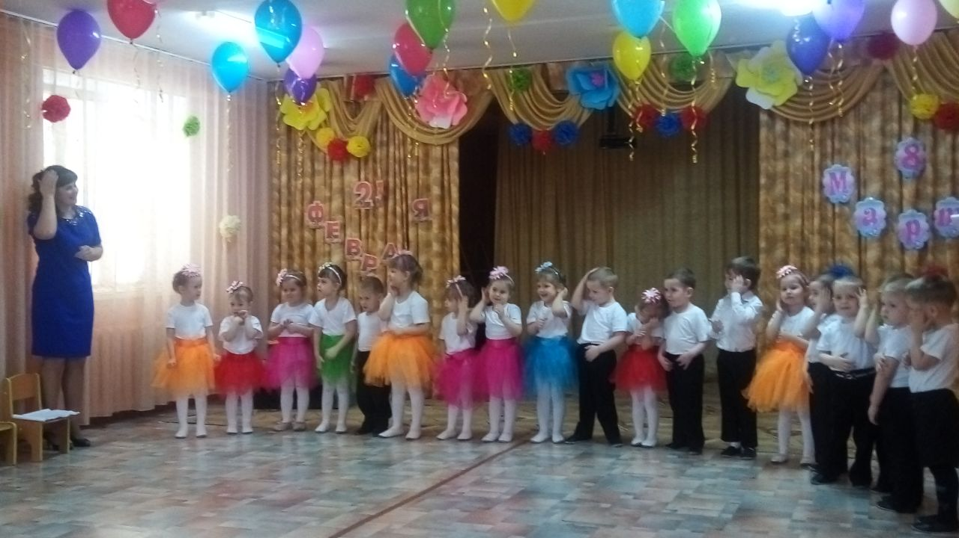

**Конкурс с мамами: «Шустрая хозяюшка»**

Надевают прихватки. Необходимо перебрать пуговицы. *(крупные и мелкие)*Участвуют 2 – 3 пары, мама и дочь, сын.

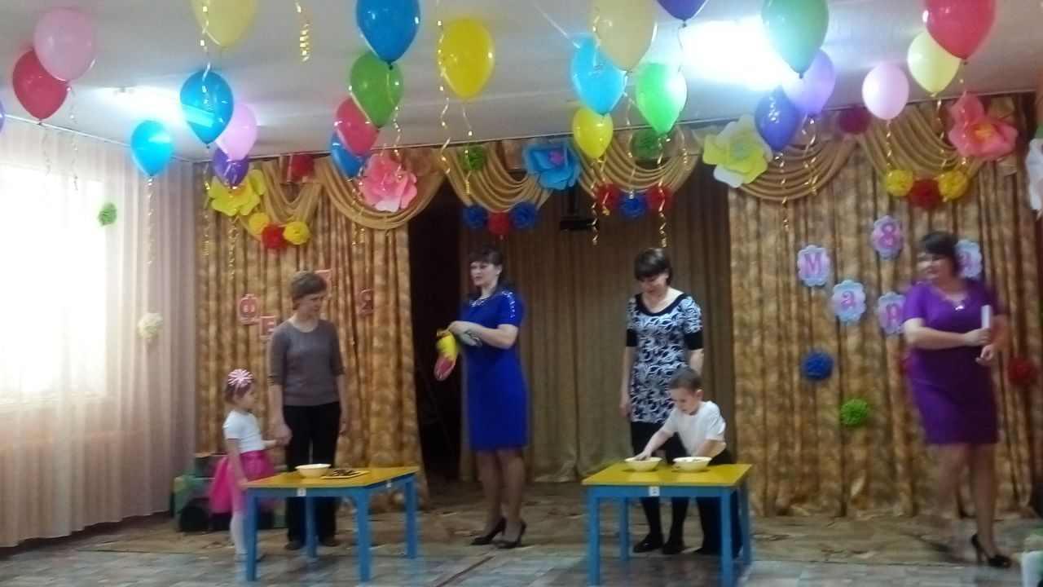

**(Подарки мамам)**

**София Х**

Очень бабушку свою,

Маму мамину люблю.

Мы такие с ней друзья,

Где она, там и я.

**Арина З**

Наши бабушки – подружки

Очень любят нас, внучат.

Покупают нам игрушки,

И гулять нас водят в сад.

**Катя М**

За любовь к ним и за ласку,

И за новенькую сказку

Милым бабушкам своим

Мы спасибо говорим!

**Вика Ш**

Всем подарит бабушка  
И тепло , и ласку,  
Нежно приголубит нас  
И расскажет сказку...

**Игра с бабушками: «Любимое блюдо внуков»**

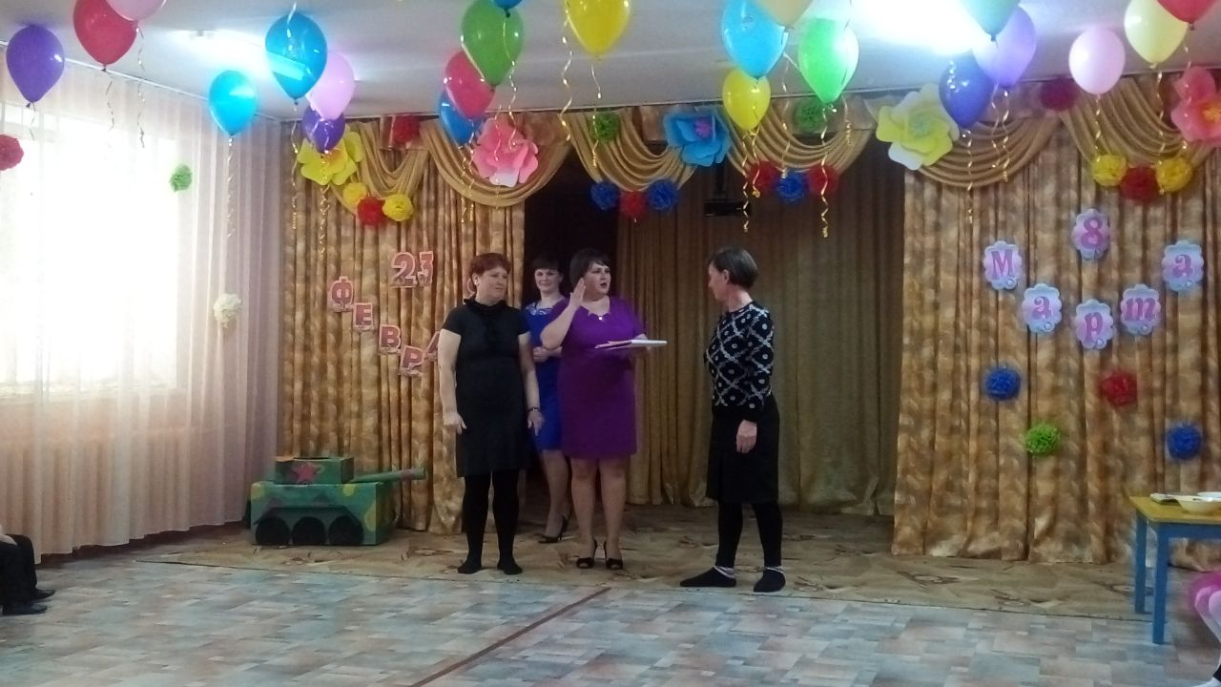

**(подарки бабушкам)**

**Ведущая**

Вот сколько солнечного света

Заглянуло в гости к нам,

Давайте, девочки

Станцуем для наших мам

*Дети исполняют* **«Танец девочки с лентами»**

**Ведущая:** Дорогие мамы, спасибо за вашу светлую, самоотверженную материнскую любовь, которую вы дарите каждый день. Спасибо, что вы есть в нашей жизни и занимаете самое главное место. Здоровья вам, терпения, сохраняйте свою красоту и обаяние на многие –многие годы. И будьте самыми прекрасными мамочками на свете.Наш **праздник пора завершать**. Семья – это папа и мама, бабушка и дедушка. Семья – это и наш детский сад. Хочется, чтобы в ваших семьях царил мир и покой, а вы были всегда вместе, как сегодня на нашем **празднике.**

Семья – волшебный символ жизни. Берегите его!

